COLEGIO EMILIA RIQUELME
Guías de aprendizaje en casa
Grado: SEGUNDO
SEMANA DEL 31 AL 4 DE SEPTIEMBRE
Horas |  | Lunes | Martes | Miércoles | Jueves | Viernes
7 a 8 |  | Religión  Actividad en casa:  DESEMPEÑOS | Lengua castellana  Actividad en casa:  DESEMPEÑOS | Religión  En casa:  Advocación | Sociales  Actividad en casa:  DESEMPEÑOS | Urbanidad  Actividad en casa:  DESEMPEÑOS
8 a 9 |  |  |  |  | Matemáticas:  Actividad en casa:  Problemas de multiplicación | Matemáticas  Clase virtual:  Desarrollo de paginas 96 y 97
DESCANSO (desayuno)

9:30 a 10:30 |  | Lengua castellana  Clase virtual:  Mitos y leyendas | Matemáticas  Actividad en casa:  Jugamos a multiplicar | Matemáticas  Clase virtual:  Ejercicios de multiplicación. |  | Sociales.  Clase virtual:  División de Colombia.
10:30 a 11:30 |  | Matemáticas  Clase virtual:  Multiplicación por una cifra |  | Lengua castellana  Clase virtual:  Mitos y leyendas. | Lengua castellana:  Clase virtual:  Plan lector | Ciencias  Actividad en casa:  Biodiversidad de Colombia
DESCANSO (media mañana o almuerzo)

12 a 1 | Ética  Actividad en casa:  DESEMPEÑOS |  | Sociales:  Clase virtual:  Historias de los abuelos. | Ciencias:  Clase virtual:  La fuerza | Ciencias:  Actividad en casa:  DESEMPEÑOS |  | Artística  Clase virtual:  EXPOSICION

ACTIVIDADES

LUNES 31 DE AGOSTO

- 7:00 a 8:00 am RELIGION

Agenda:
Tema: DESEMPEÑOS CUARTO PERIODO

ACTIVIDAD:
- En casa: Consignar en el cuaderno los desempeños para este periodo, pueden pegar la hojita y no olviden realizar el dibujo del cuarto periodo.

- 9:30 a 10:30 am LENGUA CASTELLANA:

Agenda
Tema: MITOS Y LEYENDAS

ACTIVIDAD:
- Clase virtual: Explicación del tema, escucharemos: “ LA LEYENDA DEL CRISANTEMO “

- 10:30 a 11:30 MATEMÁTICAS

Agenda:
Tema: MULTIPLICACIÓN POR UNA CIFRA

ACTIVIDAD:

- Clase virtual: Explicación del tema

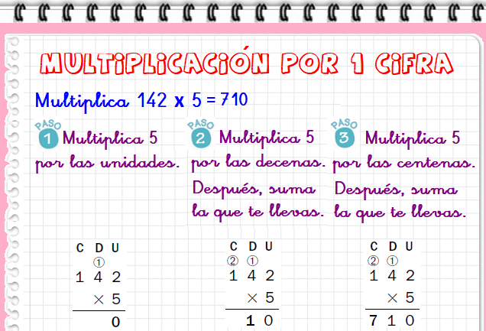

- 11:30 a 12:00 ÉTICA

Agenda:
Tema: DESEMPEÑOS CUARTO PERIODO

ACTIVIDAD:

- En casa: Consignar en el cuaderno los desempeños para este periodo, pueden pegar la hojita y no olviden realizar el dibujo del cuarto periodo.

MARTES 1 DE SEPTIEMBRE

- 7:00 a 8:00 am LENGUA CASTELLANA:

Agenda
Tema: DESEMPEÑOS CUARTO PERIODO

ACTIVIDAD:
En casa: Consignar en el cuaderno los desempeños para este periodo, pueden pegar la hojita y no olviden realizar el dibujo del cuarto periodo.

Video de profundización: Mitos y leyendas https://youtu.be/6DFLJaVSzOw

9:30 a 10:30 MATEMÁTICAS

Agenda:
Tema: DESEMPEÑOS CUARTO PERIODO

ACTIVIDAD:
- En casa: Consignar en el cuaderno los desempeños para este periodo, pueden pegar la hojita y no olviden realizar el dibujo del cuarto periodo.

Jueguito: https://www.mundoprimaria.com/juegos-educativos/juegos-matematicas/multiplicacion-vertical

- 12:00 a 1:00 SOCIALES

Agenda:
Tema COLOMBIA

ACTIVIDAD:
- Clase virtual: Hoy compartiremos las HISTORIAS de los abuelos, que nos quedaron pendientes las clases anteriores y se dará entrega al departamento que le corresponderá a cada una para el desarrollo de nuestro proyecto de aula.

MIÉRCOLES 2 DE SEPTEIMBRE

- 7:00 a 8:00 am RELIGIÓN

Agenda:
Tema: ADVOCACIONES DE COLOMBIA

ACTIVIDAD:
Recuerdas cuando conversamos de que solo había una Virgen María, pero diferentes representaciones o advocaciones de ella.
- Busca con ayuda de tus familiares la Advocación de la virgen de tu departamento y dibújala en una hoja de block, te servirá luego para tu exposición, no olvides colocar su nombre.

- 9:30 a 10:30 am MATEMÁTICAS

Agenda:
Tema: MULTIPLICAIÓN POR UNA CIFRA

ACTIVIDAD:
- Clase virtual: Este día desarrollaremos en clase ejercicios de multiplicación por una cifra.

- 10:30 a 11:30 LENGUA CASTELLANA

Agenda:
Tema: MITOS Y LEYENDAS

ACTIVIDAD:
- Clase virtual: Este día hablaremos de los mitos y leyendas, escucharemos la leyenda: El nacimiento del rio Amazonas.

Si quieres escuchar la leyenda de nuevo: https://youtu.be/YlDKadbGSlg

- 12: 00 a 1:00 pm CIENCIAS

Agenda
Tema: LA FUERZA

ACTIVIDAD

- Clase Virtual: Explicación del tema, ejercicios prácticos.

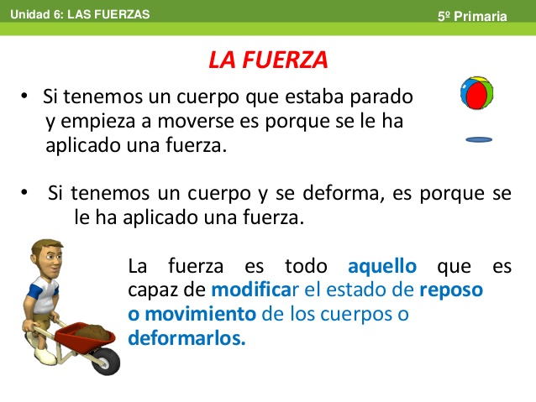

NOTA: Para este día necesitaremos una pelota, un pedazo de plastilina y un objeto o juguete en casa que tenga ruedas o se pueda arrastrar.

JUEVES 3 DE SEPTEIMBRE

- 7:00 a 8:00 am SOCIALES

Agenda
Tema: DESEMPEÑOS CUARTO PERIODO

ACTIVIDAD:
- En casa: Consignar en el cuaderno los desempeños para este periodo, pueden pegar la hojita y no olviden realizar el dibujo del cuarto periodo.

- 8:00 a 9:00 am MATEMÁTICAS

Agenda
Tema:

ACTIVIDAD:
- En casa: Realiza los siguientes problemas en tu cuaderno:

- Si un paquete de bombones cuesta $ 8.845 ¿Cuánto cuestan 8 paquetes?

- A Salome le encanta la limonada, y quiere comprar 5 docenas de limones. Si cada docena cuesta $1.325 ¿Cuánto costarán las 5 docenas?

- 10:30 a 11:30 LENGUA CASTELLANA

Agenda
Tema: PLAN LECTOR

ACTIVIDAD:
- Clase virtual:
- ¡Cuando se puede llamar del teléfono del carro del padre de Paul?
escribe tu un ejemplo
- ¿A que se dedica el nuevo amigo de Paul?
- Que venden en la tienda.
- Cuantos, y como son los gatos, dibújalos en tu cuaderno.

- 12:00 a 1:00 CIENCIAS NATURALES
Agenda
Tema: DESEMPEÑOS DEL CUARTO PERIODO

ACTIVIDAD:
- En casa: Consignar en el cuaderno los desempeños para este periodo, pueden pegar la hojita y no olviden realizar el dibujo del cuarto periodo.

VIERNES 4 DE SEPTEIMBRE

- 7:00 a 8:00 am URBANIDAD

Agenda
Tema: DESEMPEÑOS DEL CUARTO PERIODO

ACTIVIDAD:
- En casa: Consignar en el cuaderno los desempeños para este periodo, pueden pegar la hojita y no olviden realizar el dibujo del cuarto periodo.

- 8:00 a 9:00 am MATEMÁTICAS

Agenda
Tema: MULTIPLICACIÓN POR UNA CIFRA

ACTIVIDAD:

- Clase virtual: Este día desarrollaremos las páginas 96 y 97 de nuestro libro de matemáticas.

- 9:30 a 10:30 am SOCIALES

Agenda
Tema: COLOMBIA

ACTIVIDAD:

- Clase virtual: Este día tendremos explicación del tema de cómo está dividido nuestro país.

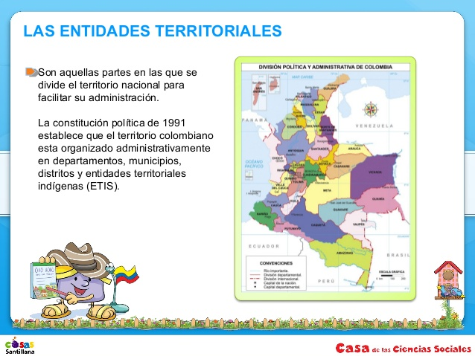
- 10:30 a 11:30 am CIENCIAS

Agenda:
Tema: BIODIVERSIDAD DE COLOMBIA
ACTIVIDAD:
- En casa: El día de hoy consultaras sobre el animal más común y representativo de tu DEPARTAMENTO recuerda que es el que te correspondió el día martes en clase de sociales.
- Realizaras una corta descripción del animal y su dibujo. Puedes también pegar una imagen del animal.

- 12:00 a 1:00 pm ARTÍSTICA

Agenda
Tema: EXPOSICION VIRTUAL

Actividad
- Clase virtual: Este día compartiremos con nuestras compañeritas de cuarto grado, ellas visitaran nuestra clase sincrónica para observar os trabajos que hemos realizado, por eso para esta ocasión debo tener a mano mi cuaderno: dibujo a rayas, degradado y degradado de formas, también mi composición de tijeras “Matisse” y mi collage.

PARA TENER EN CUENTA

RECUERDEN QUE DE LOS DESEMPEÑOS NO SE ENVIAN EVIDENCIAS, pero si deben consignarlos en sus cuadernos.

EVIDENCIAS PARA ESTA SEMANA:

- Martes 1 de septiembre:

- Sociales: Recuerden enviar la foto o el video de la comida típica realizada en familia.

- Miércoles:

- Lengua castellana: actividad de la leyenda de las amazonas
- Matemáticas: ejercicios de clase
- Religión: advocación de su departamento.

- Jueves

- Lengua Castellana: Plan lector.
- Matemáticas: Problemas de multiplicación.

- Viernes:

- Matemáticas: Paginas 96 y 97
- Ciencias naturales: descripción e imagen del animal de su departamento.

LAS QUIERO MUCHO,
DIOS LAS BENDIGA

